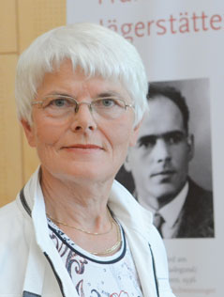

Erna Putz è nata a Ohlsdorf, in Austria, nel 1943, primogenita di nove figli, dopo aver lavorato nella piccola azienda agricola dei genitori, si è formata come assistente balneare e insegnante di religione, esercitando queste professioni per diversi anni prima di studiare teologia cattolica e scienze politiche e della comunicazione - grazie ai cambiamenti della politica educativa sotto Kreisky. È infatti teologa e autrice di molti volumi tra cui la più aggiornata biografia di Franz Jägerstätter, “Franz Jägerstätter. Un contadino contro Hitler” la cui vita si è dedicata a condividere con il pubblico sin dagli anni settanta.
Dal 1975 al 1980, Erna Putz ha lavorato come redattrice presso il giornale ecclesiastico di Linz e, durante una ricerca, ha incontrato Franziska Jägerstätter, che le ha mostrato spontaneamente i documenti della prigione del marito. Putz si rese subito conto dell'importanza del caso e volle portarlo avanti. Per avere la sicurezza sociale ed essere vicina a St. Radegund - la parrocchia natale di Franz Jägerstätter - il parroco di Ostermiething la assunse come domestica. Completa gli studi di politica e giornalismo con una tesi sul pacifista Jägerstätter. Ha scritto La sua ricerca accademica sulla sua biografia ha portato alla beatificazione di Franz Jägerstätter nel 2007. Dal 2008 Putz si gode la pensione nella sua città natale, Ohlsdorf.

